**HSB Brf Örby Slott**

Nr 46 (1/17)

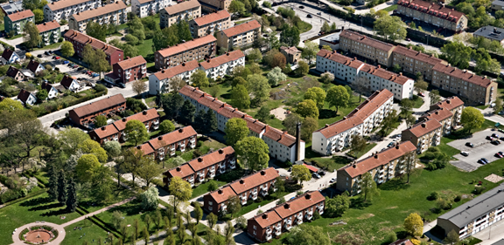

**Styrelsen för BRF Örby Slott**

Kontakt:

E-mail (e-post) adress till styrelsen: [orbyslott@orbyslott.org](mailto:orbyslott@orbyslott.org)

E-mail (E-post) adress till fastighetsskötarna är [av@orbyslott.org](mailto:av@orbyslott.org)

**Att bo i bostadsrätt är inte samma sak som att bo i en hyresrätt. Det innebär ett betydligt större eget ansvar, för att såväl det gemensamma fastighetsbeståndet som den egna bostaden sköts på rätt sätt.**

**En bostadsrättsförening måste också ha medlemmar som är beredda att ge ett gemensamt bidrag i form av att ta aktiv del i förvaltningen av föreningen. Notera att det saknas både fritidsorganisatör och studieorganisatör. Vi behöver även en Valberedning.**

**Innehåll i detta nummer**

* Vårens styrelsemöten Påminnelse om motioner
* Underhållsarbeten Vårstädning
* Facebook / Information Klotterproblem
* Årsstämman Brandskydd

**Vårens styrelsemöten**

Styrelsen sammanträder som regel första tisdagen i månaden. Vill du komma i kontakt med styrelsen direkt, är du välkommen mellan kl 18.00-18.30.

Vårens ordinarie styrelsemöten:

7 mars, 4 april, 2 maj och 30 maj.

**Underhållsarbeten**

Under våren kommer dräneringsarbeten att utföras vid Gimmerstavägen 27 och 28. Tyvärr innebär detta att parkeringsplatserna på gaveln vid Gimmerstavägen 28 temporärt måste tas bort. Detta för att möjliggöra grävarbetet. De berörda medlemmarna har informerats.

Byte av elstigare, trappbelysning m.m. kommer att fortsätta. Källargångarna kommer också successivt att fräschas upp. Hittills är källarna Vibyholmsvägen 2-6, samt Reuterholmsvägen 25-29 målade, och är nu ljusa och fina.

**Facebook/ Information**

Styrelsen har fått förslag på att utnyttja fler informationsvägar. Vi tror att många medlemmar oftare tittar på Facebook än går in på vår hemsida, och därför kan vi lättare och snabbare nå ut med information och nyheter. Vi startar därför nu en egen FB-sida, **HSB brf Örby Slott**. Samma information ska dock även läggas in på hemsidan, [www.orbyslott.org](http://www.orbyslott.org), och vi har också ambitionen att nyhetsbreven ska komma mer regelbundet, en gång per kvartal.

**Obs! FB kan inte användas för felanmälan.**

**Årsstämman**

Årsstämman äger i år rum den 20 april, kl 19.00. Det hr under flera år varit ett mycket klent deltagande, och det är vår förhoppning att fler tar aktiv del i vår förening.

Separat kallelse sätts givetvis upp i portarna i god tid.

**Motioner till årsstämman**

”En motion är ett förslag till beslut som väcks av en enskild person eller en grupp av personer i en beslutande församling”.

Motioner ska vara inlämnade till styrelsen senast den 28 februari 2017.

Förslag är dock välkomna under hela året.

**Vårstädning**

Höststädningen blev ju tyvärr inställd p.g.a. snöovädret. Vi får hoppas att Kung Bore håller sig lugn i vår. Vårstädningen är planerad till lördagen den 6 maj.

**Klotterproblem**

Vi har ett återkommande problem med klotter på våra fasader, något som kostar en hel del pengar. Vi ber er vara vaksamma på detta och hjälpa oss att identifiera klottrarna. Ari och Tage har kontakt med Sjöängsskolan, varifrån dessa troligtvis kommer.

**Brandskydd**

Styrelsen tar brandskydd på stort allvar. Samtliga fastigheter har gåtts igenom och dokumenterats, och brandskyddsinspektioner genomförs regelbundet.

Som enskild medlem bör du själv tänka på följande:

* *Ställ inget brännbart i trapphuset. Trapphuset ska också vara fritt från hindrande föremål, som kan försvåra utrymning.*
* *Brandfarliga vätskor får* ***ej*** *förvaras i källarutrymmena*
* *Se till att batteriet i era brandvarnare fungerar.*
* *Var försiktig med värmeljus, som helst bör var av stearin ( paraffin är oerhört brandfarligt)*